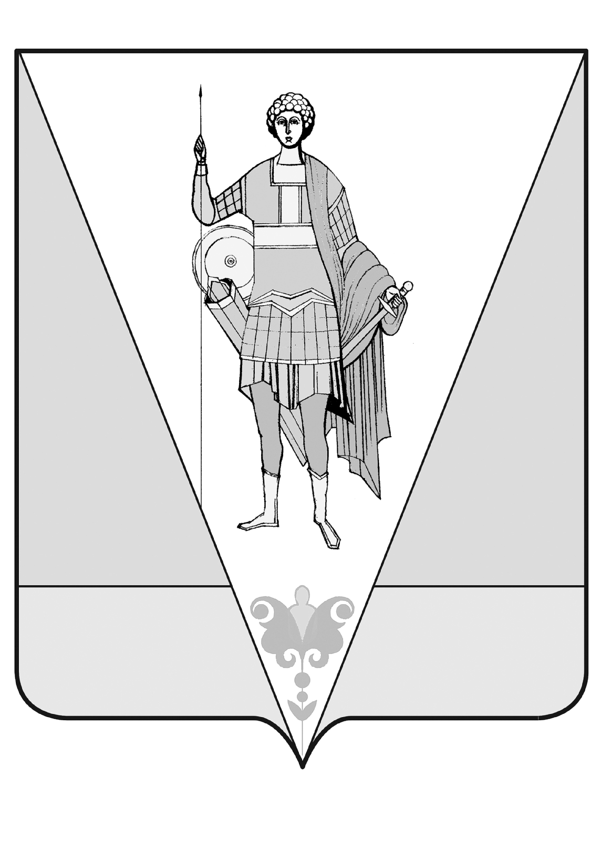
УПРАВЛЕНИЕ ОБРАЗОВАНИЯ АДМИНИСТРАЦИИ
МУНИЦИПАЛЬНОГО ОБРАЗОВАНИЯ
«ВЕРХНЕТОЕМСКИЙ МУНИЦИПАЛЬНЫЙ РАЙОН»

Р А С П О Р Я Ж Е Н И Е

от «01 » августа 2014 года № 192

с. Верхняя Тойма
Об утверждении положения о комиссии по комплектованию муниципальных бюджетных образовательных учреждений, реализующих основную образовательную программу дошкольного образования
В соответствии с административным регламентом предоставления муниципальной услуги «Прием заявлений, постановка на учет и зачисление детей в муниципальные образовательные учреждения, реализующие основную образовательную программу дошкольного образования», утвержденным постановлением администрации муниципального образования «Верхнетоемский муниципальный район» от 28 марта 2014 года №19/2, а также в целях соблюдения законодательства в области дошкольного образования, предотвращения появления коррупционных факторов при комплектовании муниципальных дошкольных образовательных учреждений детьми:
1. Утвердить Положение о комиссии по комплектованию муниципальных бюджетных образовательных учреждений муниципального образования «Верхнетоемский муниципальный район», реализующих основную образовательную программу дошкольного образования (приложение № 1).
2. Утвердить Состав комиссии по комплектованию муниципальных бюджетных образовательных учреждений муниципального образования «Верхнетоемский муниципальный район» (приложение № 2).
3. Распоряжение Управления образования администрации муниципального образования «Верхнетоемский муниципальный район» от 25 апреля 2012 года № 128 об утверждении Правил приема детей и порядка комплектования детьми дошкольного возраста муниципальных бюджетных образовательных учреждений, реализующих основную общеобразовательную программу дошкольного образования на территории муниципального образования «Верхнетоемский муниципальный район» считать утратившим силу.
4. Настоящее распоряжение вступает в силу со дня его подписания.

Начальник Управления образования
администрации муниципального образования
«Верхнетоемский муниципальный район» А.А. Полиброда
Приложение № 1
УТВЕРЖДЕНО распоряжением Управления образования администрации муниципального образования «Верхнетоемский муниципальный район»
от «01» августа 2014 года №192

Положение
о комиссии по комплектованию
муниципальных бюджетных образовательных учреждений
муниципального образования «Верхнетоемский муниципальный район», реализующих основную образовательную программу дошкольного образования
(в редакции распоряжения Управления образования администрации муниципального образования «Верхнетоемский муниципальный район» от 28.01.2015 года №23, от 20.04.2015 года № 91)
1. Общие положения
  - Настоящее Положение регламентирует деятельность комиссии по комплектованию муниципальных бюджетных образовательных учреждений муниципального образования «Верхнетоемский муниципальный район», реализующих основную образовательную программу дошкольного образования (далее по тексту - Комиссия). Положение о Комиссии разработано в целях соблюдения законодательства в области дошкольного образования, предотвращения появления коррупционных факторов при комплектовании муниципальных бюджетных образовательных учреждений (далее по тексту – МБОУ).
  - Комиссия в своих решениях руководствуется:
Конституцией Российской Федерации;
Федеральным законом от 29 декабря 2012 года № 273-ФЗ «Об образовании в Российской Федерации»;
Порядком приема на обучение по образовательным программам дошкольного образования, утвержденным приказом Минобрнауки России от 08 апреля 2014 года №293;
Порядком организации и осуществления образовательной деятельности по основным общеобразовательным программам – образовательным программам дошкольного образования, утвержденным приказом Министерства образования и науки РФ от 30 августа 2013 г. № 1014;
Административным регламентом предоставления муниципальной услуги «Прием заявлений, постановка на учет и зачисление детей в муниципальные образовательные учреждения, реализующие основную образовательную программу дошкольного образования», утвержденным постановлением администрации муниципального образования «Верхнетоемский муниципальный район» от 28 марта 2014 года №19/2;
Санитарно-эпидемиологическими требованиями к устройству, содержанию и организации режима работы в дошкольных организациях СанПиН 2.4.1.3049-13 от 15 мая 2013 г. №26.
1.3. Комиссия является постоянно действующим органом.
1.4. Комиссия состоит из 6 человек. Состав Комиссии утверждается распоряжением Управления образования администрации муниципального образования «Верхнетоемский муниципальный район» (далее - Управление образования).
1.5. Комиссия действует в рамках полномочий, определенных настоящим Положением.

2. Основные задачи и функции Комиссии
2.1. Основными задачами деятельности Комиссии являются:
комплектование МБОУ в соответствии с установленными нормативами наполняемости возрастных групп;
обеспечение гарантий для реализации прав граждан на получение детьми дошкольного образования;
создание условий для общественного контроля комплектования МБОУ;
проведение экспертных проверок по наличию мест в МБОУ;
рассмотрение заявлений граждан, оказавшихся в трудной жизненной ситуации по ходатайству Комиссии по делам несовершеннолетних и защите их прав;
принятие решений по возникшим инцидентам неправомерного предоставления детям мест в МБОУ;
рассмотрение индивидуальных обращений граждан.

3. Состав комиссии

3.1. Состав Комиссии формируется из специалистов Управления образования, заведующих МБОУ, представителей общественности.
3.2. Работу Комиссии возглавляет председатель, а при его отсутствии – заместитель председателя.
3.3. Организацию работы Комиссии осуществляет секретарь.
3.4. Председатель руководит работой Комиссии, утверждает повестку заседаний, проводит заседания Комиссии, подписывает списки детей, получающих направления для поступления в МБОУ.
Во время отсутствия председателя его полномочия исполняет заместитель председателя.

4. Порядок работы Комиссии

4.1. Работа Комиссии осуществляется в течение календарного года.
4.2. Основной формой работы Комиссии является заседание.
Заседание Комиссии правомочно, если присутствуют более половины численного состава Комиссии.
Заседания Комиссии проводятся ежемесячно, а также по мере необходимости.
(в редакции распоряжения Управления образования администрации муниципального образования «Верхнетоемский муниципальный район» от 28.01.2015 года №23)
4.3. По итогам проведения заседаний Комиссия принимает решения по вопросам, отнесенным к компетенции Комиссии. Решения Комиссии принимаются простым большинством голосов ее членов, присутствующих на заседании. При равенстве голосов, поданных «за» и «против», голос председательствующего является решающим. Решение оформляется протоколом, который подписывается членами Комиссии, присутствующими на заседании.
4.4. На заседание Комиссии муниципальный служащий Управления образования, ответственный за порядок формирования электронной базы очередности детей в образовательные учреждения, предоставляет списки очередников, имеющих право на внеочередное, первоочередное, льготное и очередное право предоставления места в детских садах муниципального образования «Верхнетоемский муниципальный район», поступившие на Комиссию заявления родителей (законных представителей) детей, ходатайства руководителей учреждений, сведений руководителей МБОУ о наличии свободных мест.
4.5. Комплектование детей в группы МБОУ на новый учебный год проводится с 15 апреля по 01 сентября текущего года.
В течение года проводится доукомплектование МБОУ на свободные (освободившиеся, вновь созданные места).
(в редакции распоряжения Управления образования администрации муниципального образования «Верхнетоемский муниципальный район» от 20.04.2015 года № 91)
4.6. Решение Комиссии является основанием для выдачи направления для зачисления детей в образовательные учреждения;
4.7. В соответствии с решением Комиссии о зачислении детей в МБОУ, в Управлении образования оформляется направление по установленной форме приложения 4 к административному регламенту предоставления муниципальной услуги «Прием заявлений, постановка на учет и зачисление детей в муниципальные образовательные учреждения, реализующие основную образовательную программу дошкольного образования», утвержденному постановлением администрации муниципального образования «Верхнетоемский муниципальный район» от 28 марта 2014 № 19/2. Направление является основанием для зачисления ребенка в МБОУ.
4.8. Ребенок, родителям (законным представителям) которого выдано направление в дошкольное учреждение, снимается с очереди.
4.9. В случае отказа от предложенного направления, родители (законные представители) ребенка, по их желанию, с целью сохранения места в очереди, обязаны написать заявление о сохранении места за ребенком в очереди.

5. Права Комиссии

5.1. Комиссия имеет право в установленном порядке получать необходимую информацию от Управления образования для осуществления своих полномочий.
5.2. Комиссия имеет право вносить предложения, требующие решения по вопросам, входящим в компетенцию Комиссии.
5.3. Комиссия имеет право приглашать должностных лиц, специалистов и граждан на свои заседания для получения информации по рассматриваемым вопросам.

6. Ответственность

6.1. Члены Комиссии несут ответственность за принятые решения по вопросам предоставления детям мест в МБОУ, несут персональную ответственность, предусмотренную законодательством Российской Федерации, за обеспечение сохранности и конфиденциальности информации.

Приложение № 2

УТВЕРЖДЕНО распоряжением
начальника Управления образования администрации муниципального образования «Верхнетоемский муниципальный район»
от «01» августа 2014 года №192 _

Состав
комиссии по комплектованию
муниципальных бюджетных образовательных учреждений,
реализующих основную образовательную программу дошкольного образования

Председатель комиссии - Полиброда Анатолий Александрович, начальник Управления образования администрации муниципального образования «Верхнетоемский муниципальный район».
Заместитель председателя комиссии - Копачинская Елена Богдановна, ведущий специалист отдела дошкольного, общего и дополнительного образования Управления образования администрации муниципального образования «Верхнетоемский муниципальный район».
Секретарь комиссии - Савелова Марина Валентиновна, заместитель директора по дошкольному образованию МБОУ «Верхнетоемская СОШ».
Члены комиссии:
Журавлева Ольга Вениаминовна, заместитель директора по дошкольному воспитанию МБОУ «Авнюгская СОШ»;
Саладина Надежда Борисовна, старший воспитатель детского сада «Ёлочка» МБОУ «Корниловская СОШ»;
Комарова Антонина Николаевна – специалист по делам культуры, молодежи, туризма и спорта.

